**全国性行业协会商会第十三联合党委第一次党员代表大会召开**

11月13日，全国性行业协会商会第十三联合党委第一次党员代表大会在北京召开。中央社会工作部有关厅局负责同志出席会议并讲话，第十三联合党委书记于欣丽作工作报告，第十三联合党委副书记姚娉主持会议。来自所属35家全国性行业协会商会的110名党员代表出席会议。

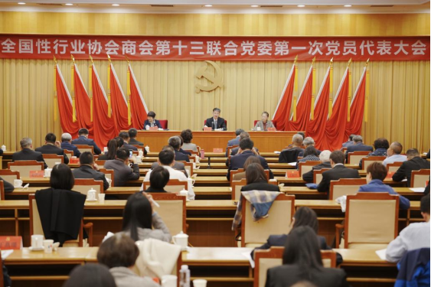

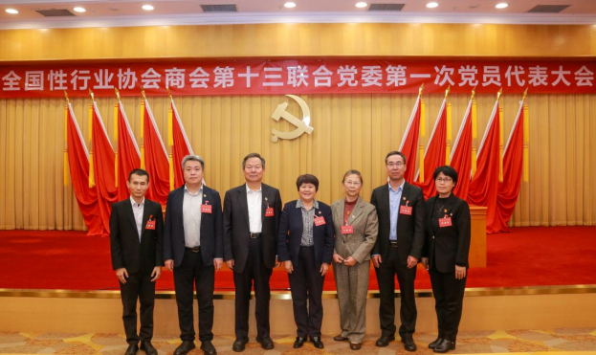

**会议指出，**第十三联合党委成立以来，坚持以习近平新时代中国特色社会主义思想为指导，深入学习贯彻党的二十届三中全会精神和中央社会工作会议精神，认真落实党中央决策部署和上级党组织有关要求，加强理论武装，完善工作机制，坚持问题导向，发挥职能作用，所属35家行业协会商会党的建设有了新提升，联合党委制度体系建设有了新进展。

**会议强调，**行业协会商会是党的社会工作的重要领域，是党和政府联系市场与社会的重要桥梁纽带，是推进中国式现代化建设的重要力量。要深刻认识坚持党的领导、加强党的建设的重要性，进一步提升党建工作质量，不断提升“四个服务”能力水平，在引领改革服务发展上聚焦用力，进一步推进行业协会商会深化改革与转型发展。

**会议要求，**联合党委要履职尽责，要坚持加强党的全面领导，始终把稳行业协会商会改革发展的正确政治方向；要强化政治引领，坚持以学正风、以学促干；要坚持围绕中心服务大局，在推动行业协会商会深化改革与转型发展中展现担当作为；要严守党的政治纪律，严格负责人人选初审把关，配齐配强行业协会商会领导班子，为行业协会商会健康发展营造良好政治生态；要进一步健全党建工作制度，推动全面从严治党各项要求在行业协会商会落实落地。

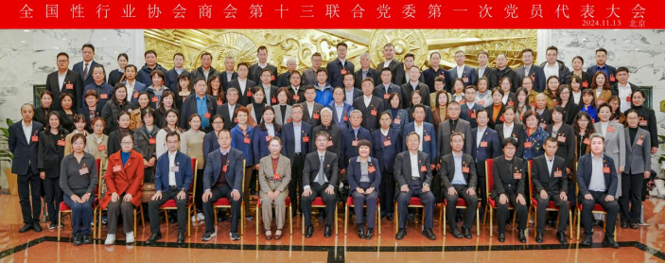

（中国标准化协会）